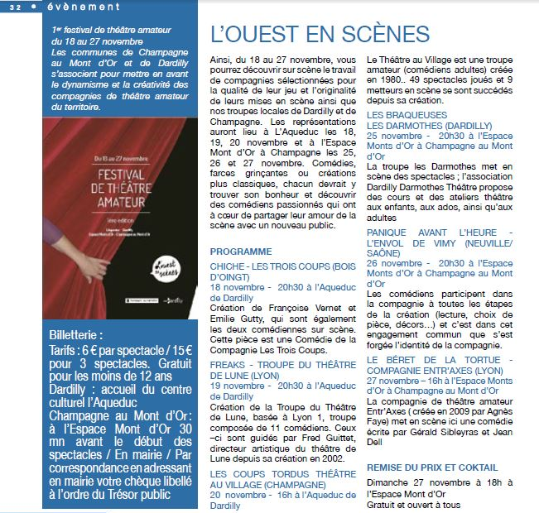

Ouest Lyon Communication – Mois de novembre 2016

Champagne-au-Mont-d’Or Du théâtre ce vendredi soir avec Les braqueuses !
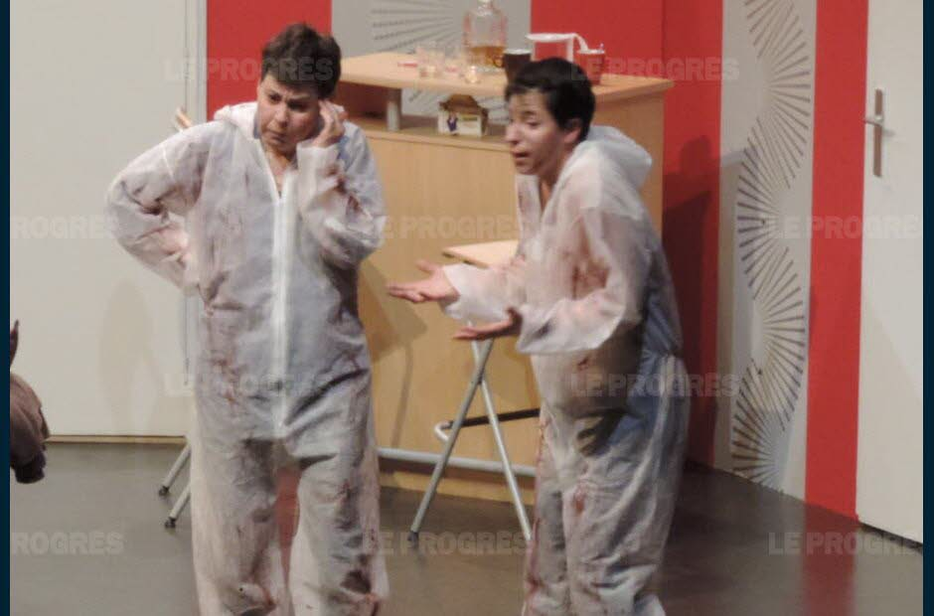Olivia et Stéphanie, les deux braqueuses ! Photo Véronique TOUATI
Dans le cadre du festival du théâtre amateur, l’Espace Mont-d’Or reçoit ce vendredi 25 novembre à 20 h 30 la compagnie Les Darmothes, de Dardilly, connue pour les spectacles qu’elle met en scène et pour les ateliers théâtre qu’elle propose. La pièce qui se joue vendredi est tour à tour drôle et palpitante, puisqu’on y suit Olivia et Stéphanie qui décident un week-end, d’attaquer une banque en passant par les égouts !
Le Progrès – 24/11/16

Pas de Coups Tordus au festival du théâtre amateur
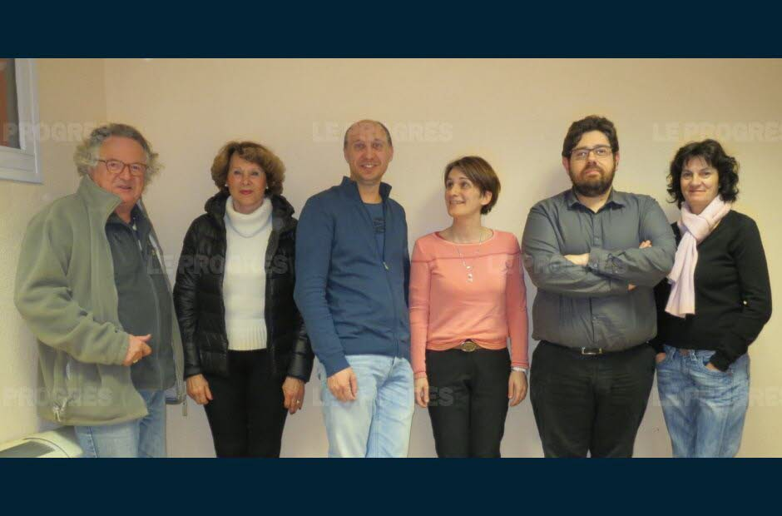Le Théâtre au Village sera à l’Aqueduc de Dardilly, ce dimanche. Photo Véronique TOUATI
L’Aqueduc reçoit ce dimanche 20 novembre, à 16 heures, la troupe Le Théâtre au Village. En 36 ans d’existence, voilà une troupe d’amateurs qui a déjà 49 spectacles à son actif. La pièce du jour, intitulée Les coups tordus , permettra aux spectateurs de faire des liens avec la vraie vie. Au programme, chantage, argent détourné, ministres corrompus, paradis fiscaux… De quoi garder les pieds sur terre et se rappeler de bons souvenirs !
Le Progrès – 20/11/16

Le premier festival de théâtre amateur se poursuit jusqu’à dimanche
La compagnie Entr’axes de Lyon. Photo DR
Champagne et Dardilly se sont associées pour faire découvrir les troupes de théâtre amateur de la région. En ouverture, Les Braqueuses vous emmèneront dans des situations cocasses en vue du braquage d’une banque. Puis, humour et quiproquos avec Panique avant l’heure. En clôture, Le béret et la Tortue, une comédie au texte fin et percutant.
Un prix sera décerné par les deux communes, dimanche 27 novembre à 18 heures.
Le Progrès – le 22/11/16

Champagne-au-Mont-d’Or Festival théâtre amateur : la dernière pièce ce dimanche
Trois couples, une maison, la limace et le béret de la tortue… Le béret de la tortue , la dernière pièce du festival, met en scène trois couples qui cohabitent pendant une semaine de vacances. Cohabitation difficile, situations explosives, la compagnie Entraxes de Lyon met en scène les trois couples de telle sorte qu’on se demande quelle sera la situation finale.
Le Progrès – le 27/11/16

Le Bois-d'Oingt - théâtre Françoise Vernet et Emilie Gutty récompensées pour leur audace
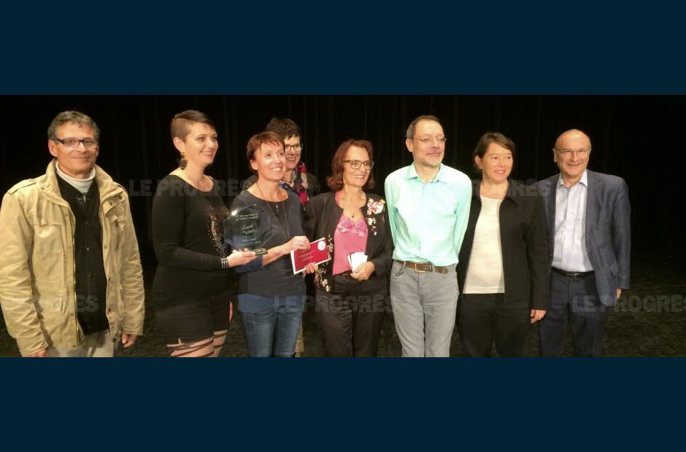Lors de la remise de leur prix . Photo DR
La troupe buisantine de théâtre « Les 3 Coups » fédère comédiennes et comédiennes qui au fil des années se retrouvent pour des nouvelles aventures théâtrales. Parmi eux, Françoise Vernet et Emilie Gutty qui en juillet 2014 ont présenté à l’équipe un projet un peu fou : celui de monter une pièce dont elles seraient les actrices et de la présenter un an après en mai 2015 ! Un vrai challenge mené à bien puisqu’après le Bois d’Oingt, la pièce fut jouée à « Terre de Scène » à Villefranche puis le festival de Nuelles.
Persévérantes, Emilie et Françoise ont présenté leur pièce « Chiche » à la sélection du théâtre amateur « L’Ouest en Scènes » de Dardilly/Champagne-au-Mont-d’Or. Retenue parmi une vingtaine, elle fut jouée avec 5 autres finalistes ces derniers week-ends.
Et c’est dimanche dernier qu’après délibération du jury fut annoncé le résultat : « Chiche » a obtenu le 1er prix !
Ravies, les lauréates déclaraient : « Le théâtre est une passion pour nous et nous avons eu envie de nous lancer un défi personnel en créant cette pièce avec des rôles sur mesure pour nos personnalités. Nous sommes vraiment heureuses de cette récompense et remercions tous ceux qui ont cru en nous ». Le Progrès – le 02/12/16

